РЕСПУБЛИКА КАРЕЛИЯ
Лоухский муниципальный район
Совет Кестеньгского сельского поселения

РЕШЕНИЕ № 35

XI заседания V созыва

п. Кестеньга от 26 ноября 2024 года

О создании особо охраняемой территории местного значения Кестеньгского сельского поселения Лоухского муниципального района Республики Карелия рекреационного назначения

В соответствии со статьей 94 Земельного Кодекса Российской Федерации от 25.10.2001 № 136-ФЗ, с Положением о порядке отнесения земель к землям особо охраняемых территорий местного значения, а также о порядке их использования и охраны на территории Кестеньгского сельского поселения, утвержденным Решением от 21.06.2024 г. № 26 VIII сессии V созыва Совета Кестеньгского сельского поселения, Уставом Кестеньгского сельского поселения Лоухского муниципального района Республики Карелия:
1. Создать на земельном участке площадью 706 кв.м. с кадастровым номером 10:18:0100304:162, расположенном по адресу: Республика Карелия, Лоухский район, урочище Ламбашгуба, особо охраняемую территорию рекреационного назначения местного значения Кестеньгского сельского поселения – «Ламбашгуба».
2. Утвердить Положение об особо охраняемой территории местного значения Кестеньгского сельского поселения рекреационного назначения – «Ламбашгуба» (Приложение №1).
3. Установить особый правовой режим использования особо охраняемой территории рекреационного назначения местного значения Кестеньгского сельского поселения – «Ламбашгуба» (Приложение № 2).
4. Установить схему размещения особо охраняемой территории местного значения Кестеньгского сельского поселения рекреационного назначения в урочище Ламбашгуба (Приложения № 3).
5. Настоящее решение вступает в силу после его официального опубликования (обнародования).

Председатель Совета
Кестеньгского сельского поселения М.А. Ногелайнен

Глава Кестеньгского
сельского поселения Ю.А. Задворьева

Приложение 1
к решению Совета
Кестеньгского сельского поселения
от 26.11.2024 № 35

Положение об особо охраняемой территории
местного значения Кестеньгского сельского поселения
рекреационного назначения «Ламбашгуба»

1. Определить наименование особо охраняемой территории местного значения Кестеньгского сельского поселения рекреационного назначения, расположенной по адресу: Республика Карелия, Лоухский район, урочище Ламбашгуба (в северо-западной части кадастрового квартала 10:18:0100304), - «Ламбашгуба» (далее – особо охраняемая территория «Ламбашгуба»).

2. Характеристика местоположения особо охраняемой территории «Ламбашгуба»:
- относительно близлежащих населенных пунктов: поселок Кестеньга;
- относительно естественных природно-географических объектов: береговая линия озера Топозеро;
- рельеф территории: равнинный без леса.

3. Площадь особо охраняемой территории «Ламбашгуба» составляет 706 кв.м.

4. Особо охраняемая территория «Ламбашгуба» создана на земельном участке с кадастровым номером 10:18:0100304:162.

Приложение 2
к решению Совета
Кестеньгского сельского поселения
от 26.11.2024 № 35

Положение об особом правовом режиме использования
особо охраняемой территории «Ламбашгуба»

1. В границах особо охраняемой территории «Ламбашгуба» могут осуществляться следующие виды деятельности:
- предоставление услуг в сфере рекреационного туризма, организации отдыха граждан (туристов), их размещения и проживания, туристская деятельность, связанная с предоставлением услуг в сфере организации спортивного и любительского рыболовства;
- создание необходимой инфраструктуры для организации туризма, строительство и размещение объектов туристской индустрии;
- организация активного отдыха граждан (организация учебно-туристических и спортивных троп и трасс, пеших экскурсионных маршрутов).

2. В целях осуществления видов деятельности, установленных пунктом 1 настоящего положения, в границах особо охраняемой территории «Ламбашгуба» допускается по согласованию с администрацией Кестеньгского сельского поселения, а в случаях, когда, в соответствии со ст.51 Градостроительного Кодекса Российской Федерации, требуется получение разрешения на строительство – после получения такого разрешения:
- строительства туристических баз, туристических и гостиничных комплексов, домов отдыха, домов рыболова и охотника, пансионатов, кемпингов, объектов физической культуры и спорта;
- размещения туристических станций, туристских парков, спортивных площадок, других аналогичных объектов;
- строительства подъездных автодорог, стоянок автомобильного транспорта; строительства и размещения объектов электросетевого хозяйства, инженерных коммуникаций, линий связи, иных объектов, предназначенных для осуществления деятельности объектов туристской индустрии.

3. В границах особо охраняемой территории «Ламбашгуба» запрещается деятельность , не соответствующая рекреационному назначению данной территории, в том числе во всех случаях запрещается:
- предоставление земельных участков гражданам для целей индивидуального садоводства и индивидуального дачного строительства;
- предоставление и использование земельных участков для жилищного строительства, в том числе для индивидуального жилищного строительства;
- изменение видов разрешенного использования земельных участков и объектов капитального строительства на виды разрешенного использования, не связанные с осуществлением туристско-рекреационной деятельности, а также на виды разрешенного использования, не соответствующие целевому (функциональному) назначению особо охраняемой территории;
- предоставление и использование земельных участков для ведения сельского хозяйства, сельскохозяйственного производства, в том числе для ведения личного подсобного хозяйства, ведения крестьянского (фермерского) хозяйства;
- предоставление земельных участков для строительства и размещения объектов промышленности;
- иная хозяйственная деятельность, не соответствующая целевому (функциональному) назначению особо охраняемой территории.

4. В границах особо охраняемой территории «Ламбашгуба» граждане могут беспрепятственно находиться на землях общего пользования, пользоваться дорогами, проходами, проездами, тропами, расположенными на землях общего пользования, имеют беспрепятственный доступ к береговой полосе в границах особо охраняемой территории.
5. Лица, виновные в нарушении установленного особого правового режима особо охраняемой территории местного значения привлекаются к административной, уголовной и иной ответственности в соответствии с действующим законодательством Российской Федерации и Республики Карелия.

Приложение 2
к решению Совета
Кестеньгского сельского поселения
от 26.11.2024 № 35

Схема размещения особо охраняемой территории «Ламбашгуба»

Условный номер земельного участка |  |  | -
Площадь земельного участка |  |  | 706 кв.м.
Обозначение  характерных  точек границ | Координаты (МСК-10) |  | Обозначение  характерных  точек границ | Координаты (МСК-10) |  | Обозначение  характерных  точек границ | Координаты (МСК-10)
Обозначение  характерных  точек границ | X | Y | Обозначение  характерных  точек границ | X | Y | Обозначение  характерных  точек границ | X |  | Y
1 | 792234.77 | 1407343.60 | - | - | - | - | - | -
2 | 792228.84 | 1407368.63 | - | - | - | - | - | -
3 | 792202.13 | 1407362.31 | - | - | - | - | - | -
4 | 792208.05 | 1407337.27 | - | - | - | - | - | -

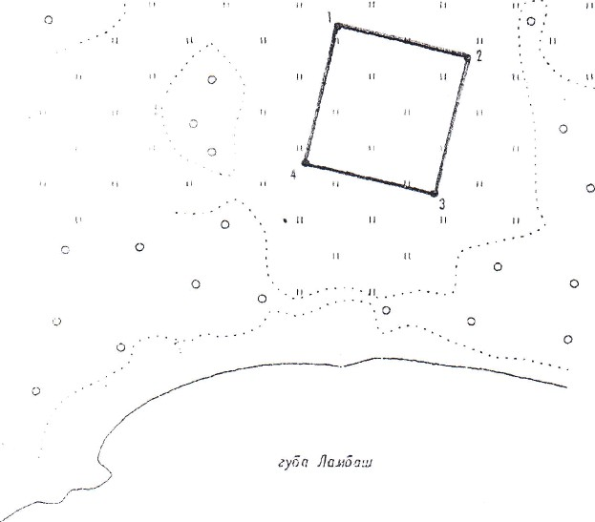

10:18:0100304

Пояснительная записка
к решению Совета Кестеньгского сельского поселения
«О создании особо охраняемой территории местного значения Кестеньгского сельского поселения Лоухского муниципального района Республики Карелия рекреационного назначения»

По результатам рассмотрения на заседании временной комиссии, состоявшемся 24 октября 2024 года, обращения гражданина Григорьева В.Ф. от 27.09.2024 о создании особо охраняемой территории местного значения Кестеньгского сельского поселения рекреационного назначения в урочище Ламбашгуба создание особо охраняемых территорий местного значения Кестеньгского сельского поселения рекреационного назначения на вышеуказанной территории представляется возможным по следующим причинам:
-) вышеуказанная территория включена в Генеральный план Кестеньгского сельского поселения как территория, на которой планируется создание особо охраняемой территории местного значения Кестеньгского сельского поселения.
-) создание особо охраняемой территории местного значения Кестеньгского сельского поселения рекреационного назначения будет способствовать развитию туристско-рекреационного потенциала Кестеньгского сельского поселения и Лоухского муниципального района, увеличению доходов местных бюджетов за счет аренды и продажи земельных участков для целей рекреационной деятельности, увеличению числа занятых среди местного населения в сфере туристической деятельности, а также развитию сопутствующих видов деятельности на территории Лоухского муниципального района.

